EINDOPDRACHT

# Database opzetten:

*# DATABASE CONNECTIE*

myDB = mysql.connector.connect(

    host="localhost",

    user="root",

    password="",

    database = "int_eindopdracht"

)

myCursor = myDB.cursor()

# Stijl voor alle grafieken

*# STYLE FOR GRAPH*

fig = plt.figure(figsize=(10, 8))

ax = fig.add_subplot(111)

fig.patch.set_facecolor('#202021')

ax.tick_params(axis='x', colors='white')

ax.tick_params(axis='y', colors='white')

ax.spines['bottom'].set_color('#fff')

ax.spines['top'].set_color('#fff')

ax.spines['right'].set_color('#fff')

ax.spines['left'].set_color('#fff')

ax.set_facecolor('#202021')

# Arrays opzetten

myCursor.execute("SELECT * FROM t_geleverd")

delivered = myCursor.fetchall()

delivered_arr = np.array(delivered);

del_types = [('date', 'M8[D]'), ('amount', int), ('manufacturer', 'U50')]

del_array = np.array(delivered, dtype = del_types)

myCursor.execute("SELECT * FROM t_gezet")

administrated = myCursor.fetchall()

administrated_arr = np.array(administrated)

ad_types = [('date', 'M8[D]'), ('first_dose', int), ('second_dose', int), ('region', 'U30')]

ad_array = np.array(administrated, dtype = ad_types)

# Geleverd vs toegediend:

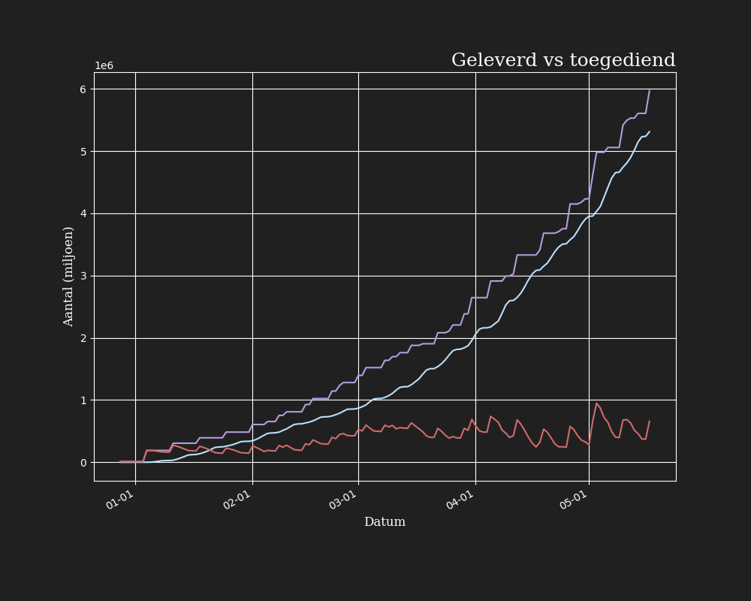

Code: LINE 48

# Dagelijks toegediend

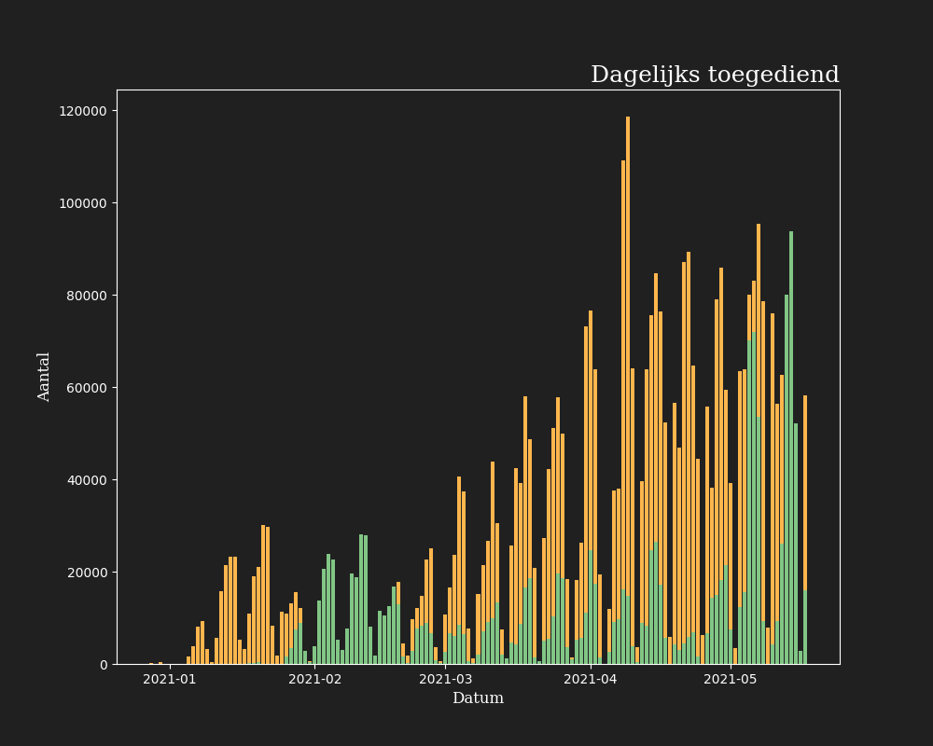

Code: LINE 100

# Wekelijks toegediend

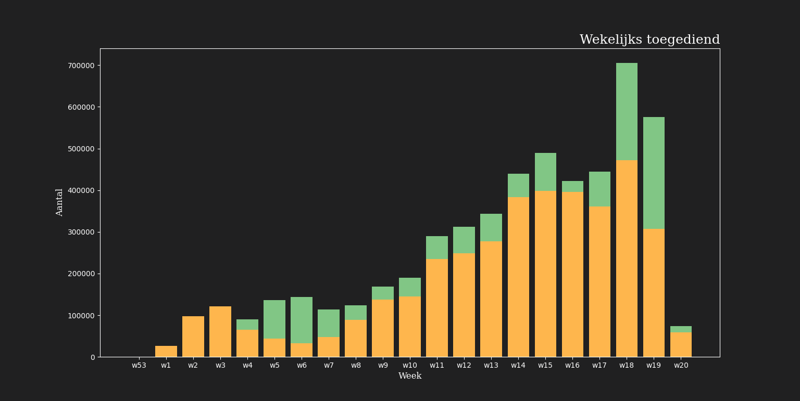

CODE: LIJN 129

# Leveringen producenten

## Lijngrafiek

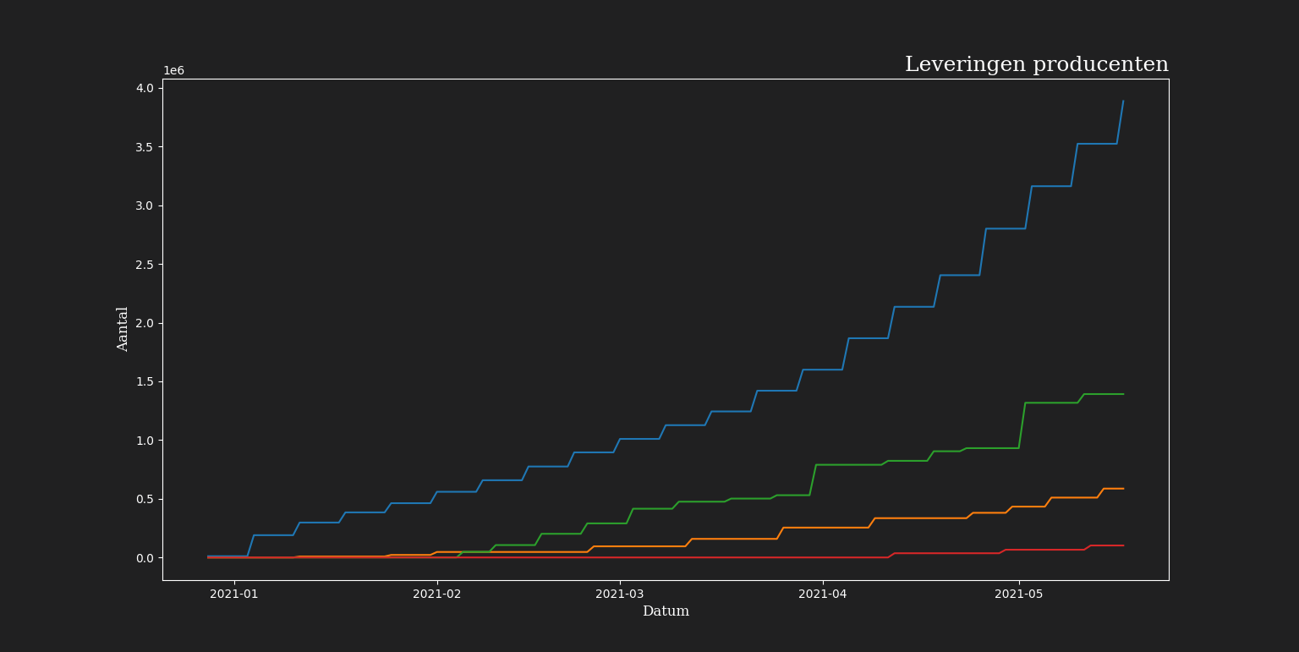

CODE: LIJN 176

## Taartdiagram

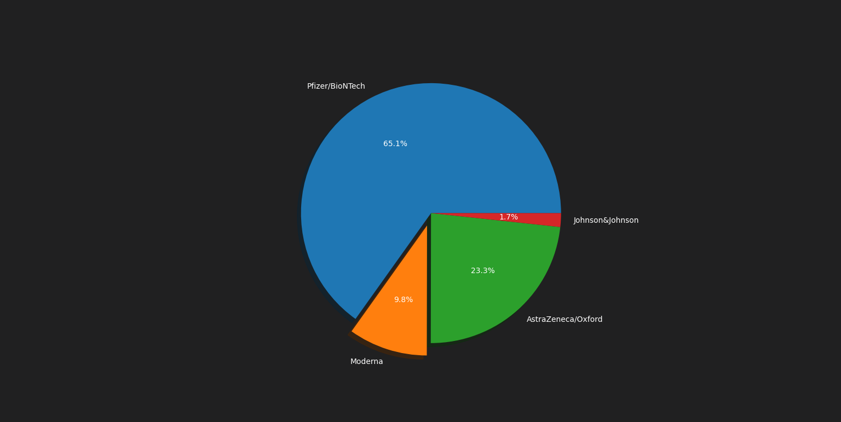

CODE: LIJN 235

# Wekelijks geleverde dosissen

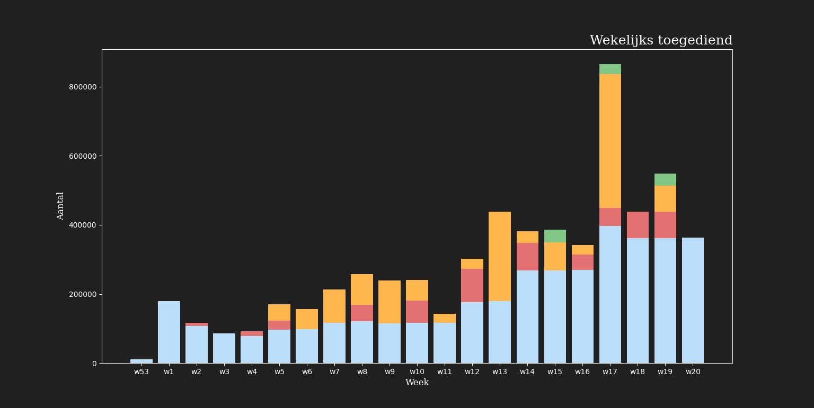

CODE: LIJN 261

# Vaccinaties per leeftijdscategorie

## Per leeftijd

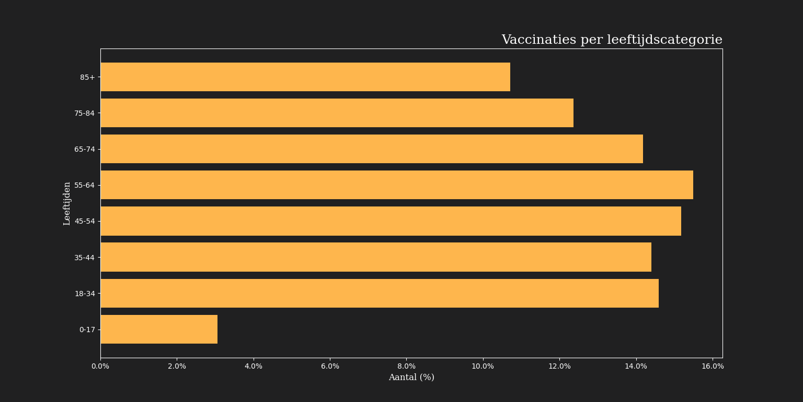

CODE: LIJN 330

## Per geslacht

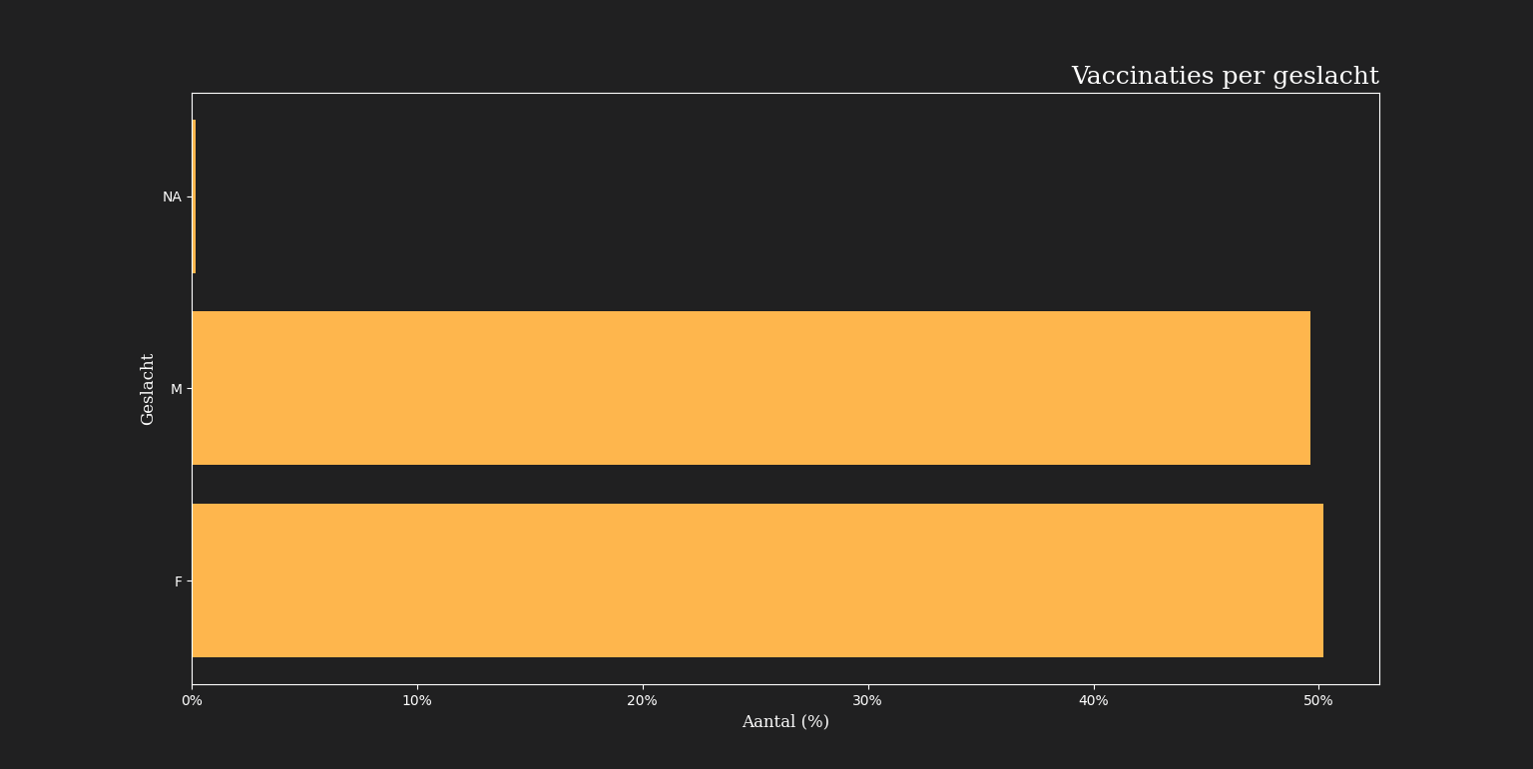

CODE: LIJN 363

# Producenten

## Taartdiagram

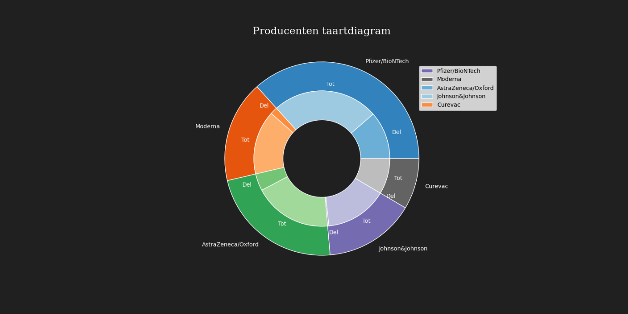

CODE: LIJN 396

## Staafdiagram

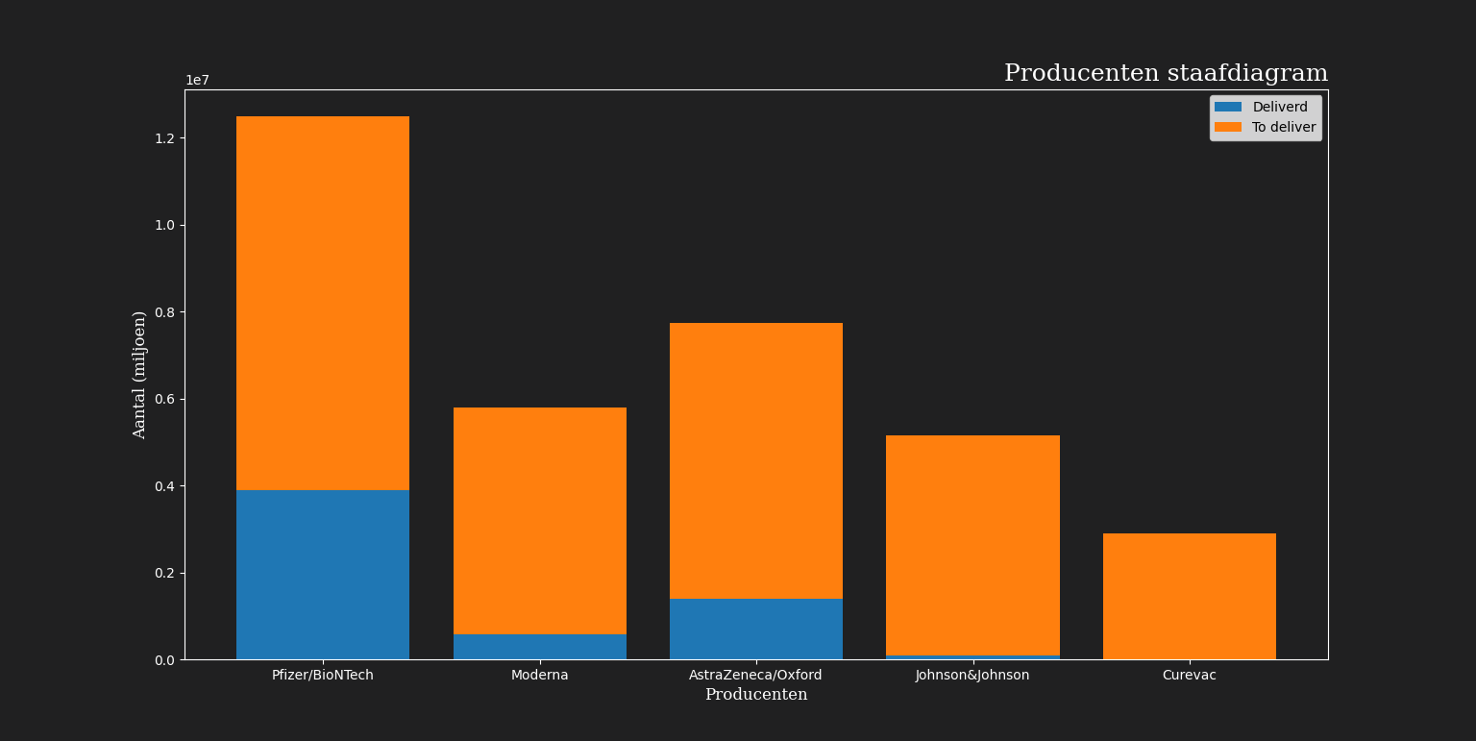

CODE: LIJN 439